Milé děti,
dnes je pátek a kdybychom byli spolu ve škole, povídali bychom si o tom, co jsme se v týdnu učili a jak nám to šlo. Ale nyní jste každý doma a já vám tedy posílám takové malé shrnutí toho, co jste s rodiči dělali doma a můžete si zkusit, jak jste to zvládli a vybrat podle toho smajlíka. Můžete si to jen přečíst a říct s maminkou nebo tatínkem nahlas…..
- Přečti si obrázkové čtení a u doplněných slov, ve kterých je I nebo Y, zdůvodni, které tam patří….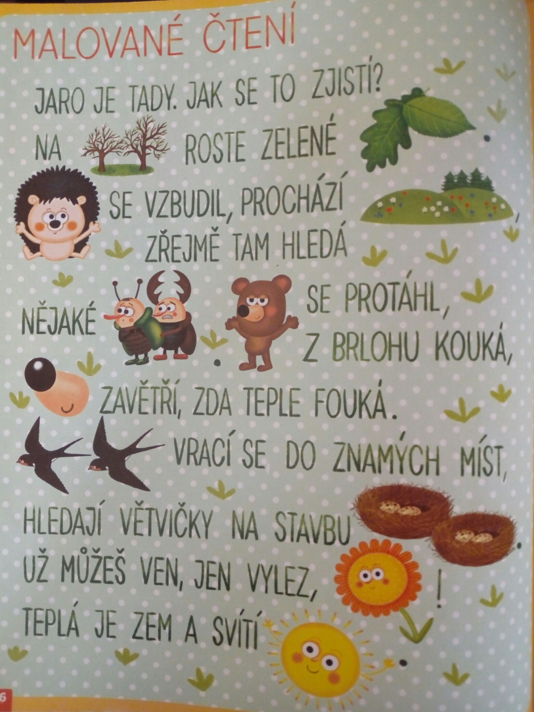
Jak se ti podařilo doplnit I, Y ?
- Spočítej příklady: 26 + 69 =__ 100 – 15 =__ 4 x 6 = ___

- Víš, kdy začíná jaro? Vyjmenuj 3 jarní květiny. Řekni názvy 3 ptáků, kteří se po zimě vracejí.
Podařilo se ti odpovědět správně?
Věřím, že jste učivo dobře zvládli a vše důležité si budete pamatovat!
O víkendu si užijte hezké počasí a odpočiňte. Pokud to půjde, vyražte na procházku nebo na zahradu a zkuste pozorovat, co se v přírodě děje a co se mění. Pokuste se objevit nějakou jarní kytičku a pozorovat nebo poslouchat ptáčky. Budu ráda, když o tom napíšete do deníčku nebo třeba pošlete fotku svých jarních objevů!
Přeji vám hezké dny!

